

实 验 报 告

实验3-数字证书及其应用

（安全协议）

课程名称： | 信息系统安全
学生姓名： | 吴嘉铭
学生学号： | 201430613475
学生专业： | 软件工程
开课学期： | 2016-2017 第二学期

XXXX单位
2016年5月

实验3-数字证书及其应用

（安全协议）

地 点： | B7 楼 | 133 房； | 实验台号：
实验日期与时间： | 2017年3月21号 |  | 评 分：
预习检查纪录： | 良好 |  | 实验教师： | 陈春华

实验过程与结果
使用文件与图片方式，详细展现实验过程与内容等。
请合理划分章节！
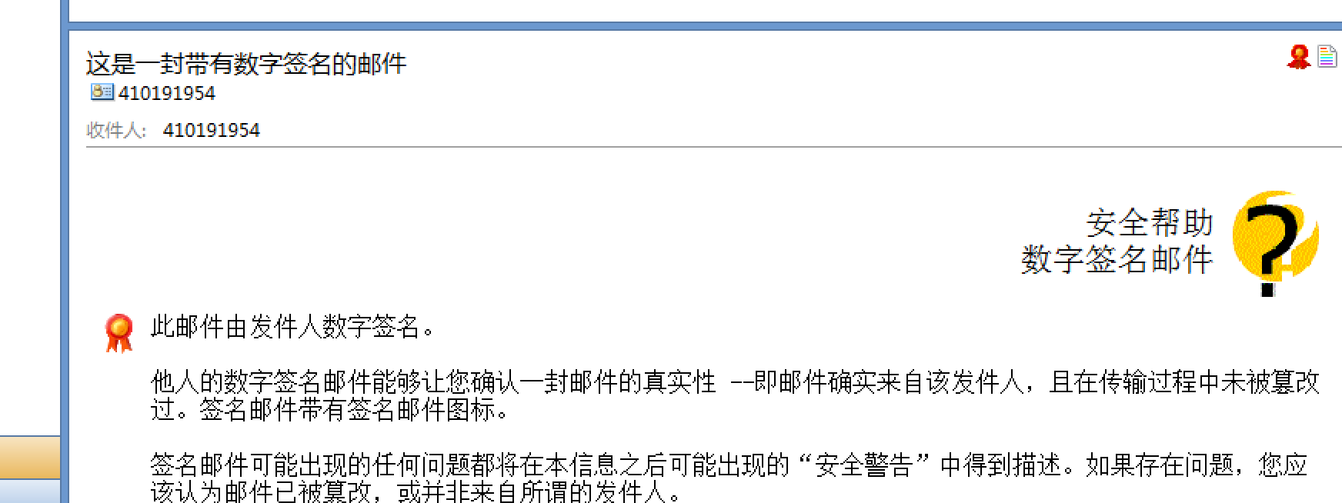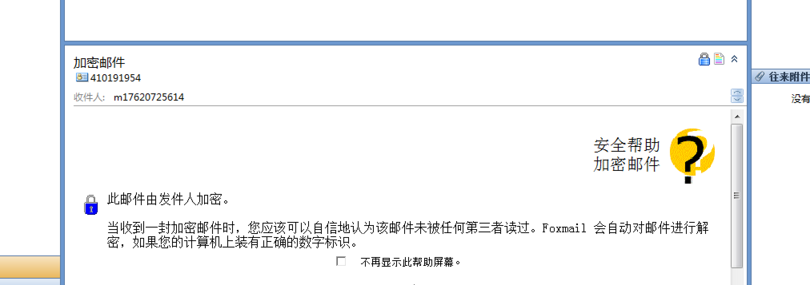

实验结论与思考题
对实验做出总结，并回答思考题等
- 加密邮件与签名邮件有什么区别？
签名是为了证明是本人发送的
加密是对邮件传输过程中的安全
- 随着中华人民共和国电子签名法的颁布实施，你认为签名电子邮件具有法律效力吗？
有
- 为什么发送加密邮件需要对方的数字证书？其加密原理是什么？真的是 使用接收方的公钥直接对邮件的内容进行加密吗？
可以保证所发送的邮件不被除收件人以外的其他人截取和偷阅
因为使用公钥加密的数据，只有对应的私钥才可以解密
是，也可以用公钥对一个对称的密钥进行加密
- 能用他人的证书发送签名邮件吗？为什么？
不能，因为没有私钥不能进行签名

